令和2年度 東部地区幼保小連携・接続推進研修会【オンデマンド研修】アンケート
令和３年３月
所属所名 |  | 氏名

１ 本日の研修は、実践の参考になりましたか。○をつけてください。
参考になった おおむね参考になった あまり参考にならなかった 参考にならなかった

４ ３ ２ １

２ 本日の講義から学んだことはなんですか。

３ 本日の講義を通して、これから取り組んでいきたいこと、幼保小の連携・接続で大切にしていきたいことは何ですか。

４ 本研修で気づかれたことがあればお書きください。（実施方法等について）

５ 各所属で活用しているものに○を付けてください。
（ ）「鳥取県幼保小連携カリキュラム～『遊びきる子ども』をめざして～」（平成26年3月作成）
（ ）「鳥取県幼保小接続ハンドブック」 （平成３０年3月作成）
（ ）「元気いっぱい園・学校づくりのポイント集Ⅱ」 （平成３１年３月作成)
（ ）「鳥取県幼児教育振興プログラム（改訂版）～遊びきる子ども～」 （令和元年１１月改訂）
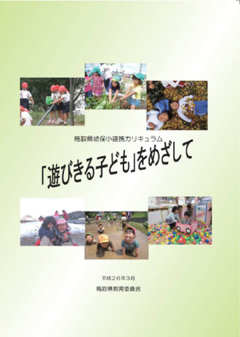

※本アンケートについては、局への提出をお願いいたします。

